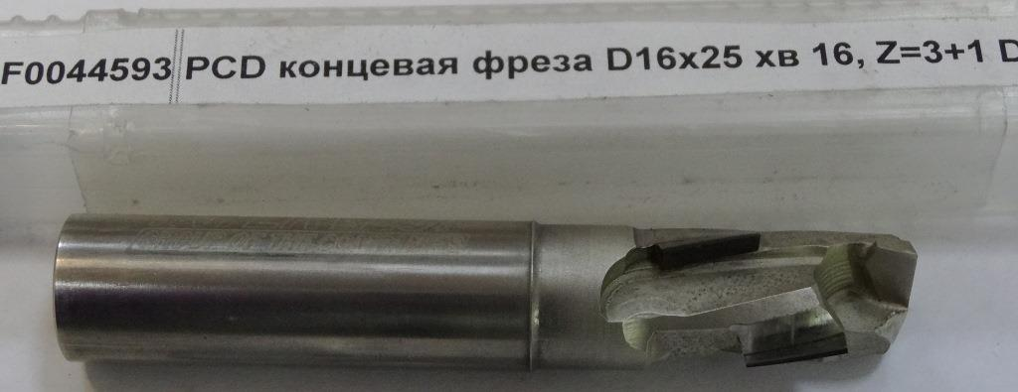
Код из 1С | Артикул | Наименоваие/ Бренд/  Поставщик | Технические характеристики | Габариты  Д*Ш*В,  мм | Масса,  гр | Материал | Место установки/Назначение
F0044593 |  | PCD концевая фреза D16x25 хв 16, Z=3+1 DIA |  | D16x25 хв 16, Z=3+1 DIA | 1000 | металл | Фрезеры с ЧПУ иобрабат. центра /фрезерование

